МУЗЫКАЛЬНАЯ
АКВАРЕЛЬ!

МБУДО «ДШИ № 8»
II четверть 2019 – 2020 уч. года

РУБРИКИ ГАЗЕТЫ:

КОНКУРСЫ, ОЛИМПИАДЫ, ВЫСТАВКИ, ФЕСТИВАЛИ

В ОБЪЕКТИВЕ – ШКОЛЬНАЯ ЖИЗНЬ!

ЭТО ИНТЕРЕСНО!

ШКОЛЬНЫЕ НОВОСТИ!

27 ноября в рамках школьного мероприятия состоялся концерт в честь небольшого, но такого значимого праздника, посвящённый первоклассникам – «Я вхожу в мир искусства». Как для ребёнка, его родителей и преподавателей этот праздник имеет большую ценность. Ведь именно в день посвящения в первоклассники детишки входят в мир искусства, отдавая себе отчёт о том, что на этом нелёгком пути к профессионализму понадобится трудолюбие, терпение и огромное стремление.
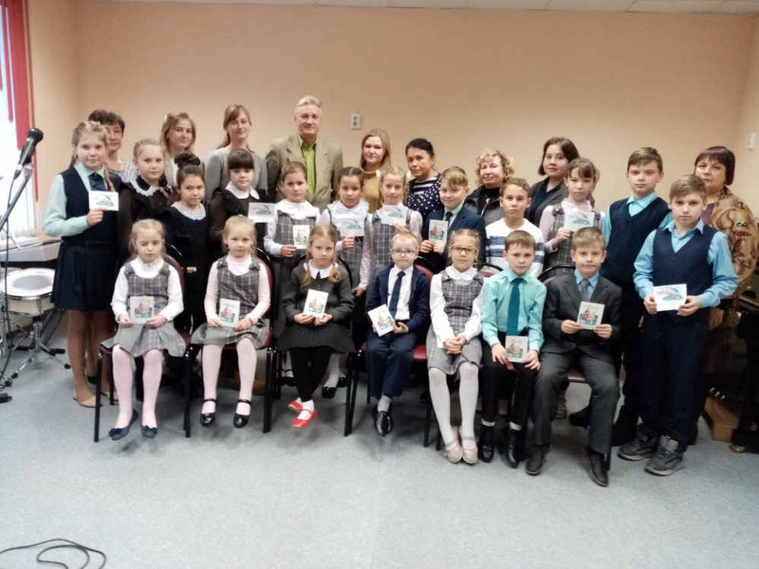
Наши первоклассники с первых дней учёбы любознательны, развиваются и совершенствуются, показывая свои первые навыки на концертах и выставках. Поздравили наших первоклашек ученики старших классов, представив свой музыкальный инструмент и, исполнив на нём свои произведения. В концерте приняли участие: Князев Андрей - Т.Фаллон «Вальс» (аккордеон); Солгунов Влад - русская народная песня «Ой, полна моя коробочка» (баян); Лизяева Виктория - Рыбицкий «Ветерок» (фортепьяно); Амашаева Диана - Бакланов «Колыбельная» (скрипка); Авдонина Виктория - русская народная песня «Ах, вы сени, мои сени» (домра). Также зрителей порадовало выступление самих первоклассников. Они читали стишки в образе ноток и красок. Весь этот тематический образ дополняла и сопровождала яркая презентация. Закончился праздник песней о школе, которую исполнил Касимов Богдан, а первоклассникам вручили памятные открытки, с любовью подготовленные преподавателями художественного отделения.

Ю.В.Кульчева.

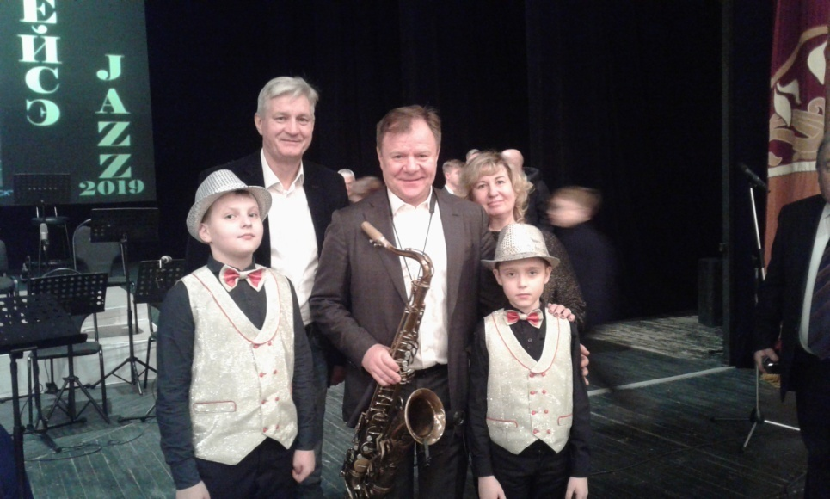
Традиционно, перед Новым годом в нашей школе проходят классные родительские собрания с концертом. Так 23 декабря в филиале школы, селе Горяйновка, состоялось общешкольное родительское собрание учащихся музыкального и художественного отделений. Поздравить родителей с новогодними праздниками своими концертными номерами пришли учащиеся музыкального отделения. Сараев Никита, ученик 1класса, (препод. КорниловаВ.А.) исполнил русскую народную песню «Балалайка»; Тулупова Ксения, ученица 2 класса (препод. Бикеева Е.С.) исполнила пьесу А. Шукайло «Циплятки»; Касимов Богдан, ученик 2 класса (препод. Корнилова В.А.) исполнил пьесу П.И. Чайковского «Танец маленьких лебедей»; Тятюшкин Матвей, ученик 3 класса (препод. Корнилова В.А.) исполнил пьесу В.Ходоша «Петушок», Князев Андрей (препод. Марсова А.А.) исполнил «Вальс» Т.Фаллоне. Затем директор школы Игонькин С.Ф. вручил дипломы за успешное выступление на XVIII Международном фестивале джазовой музыки «Вейсэ-джаз-2019» Тятюшкину Матвею и Бельскому Кириллу, где они выступили с пьесой Х. Кузняка «Ва-банк» из одноименного кинофильма «Ва-банк».

Преподаватель Корнилова В.А.

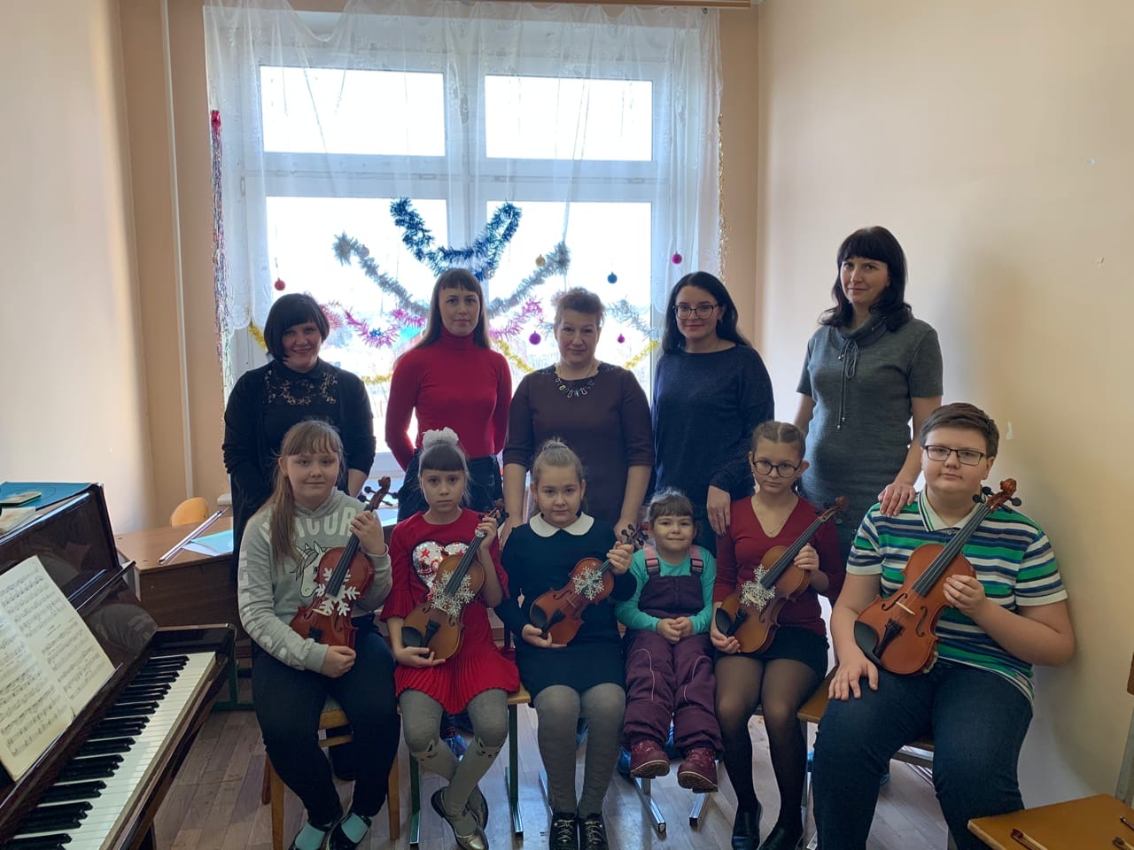
В канун Нового года, учащиеся струнно-смычкового отделения преподавателя Мякушиной Т.В. приготовили для родителей праздничный концерт. Перед выступлением все дружно украшали класс разноцветной мишурой и елочными игрушками. Настроение было праздничным.
Артисты готовы к выступлению! Каждый ученик перед своим музыкальным номером прочитал поздравительные новогодние стихи.
С традиционной «Елочки» начинается концерт, которую исполнила Малышева Лера. Далее прозвучал танец-песенка Л.Качурбиной «Мишка с куклой» в исполнении Ермеевой Алисы. Лирическую «Старинную французскую песенку» исполнила Лопатина Даша. И тут же Малышев Илья поднимает настроение своей пьесой Д.Кабалевского «Клоуны». Таинственной, сказочной «Песней» Н.Римского-Корсакова завершает наш праздничный концерт Попкова Карина.
Родители, как всегда, являются самыми благодарными зрителями и слушателями. Для них это был самый дорогой подарок к Новому году.

Мякушина Т.В.

В преддверии Нового года в Детской школе искусств №8 состоялось праздничное мероприятие для детей и родителей.
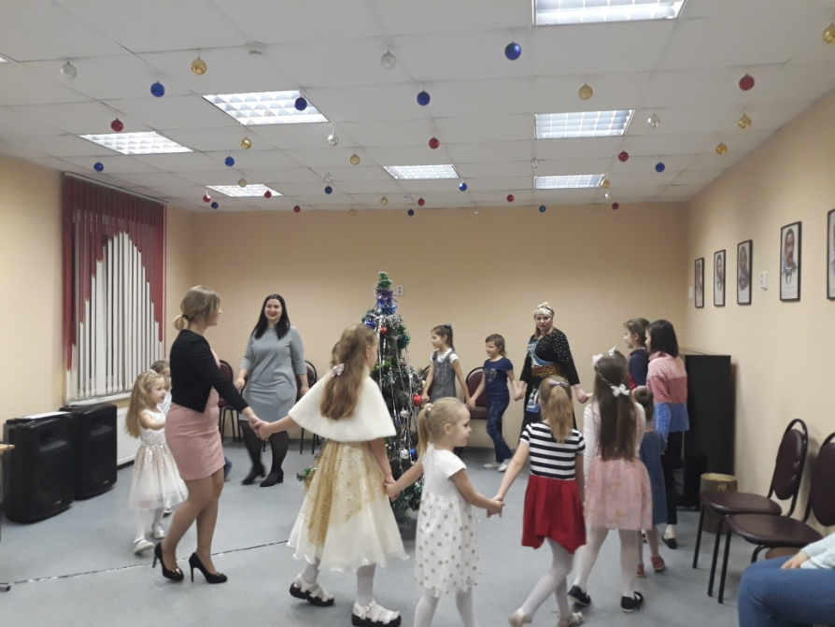
Нарядная красавица - елка встречала своих гостей в украшенном зале школы. Музыка, красочное оформление, нарядные костюмы, веселые хороводы вокруг елки создавали у детей ощущение праздника, заряжали весельем и радостным предвкушением встречи со сказочными героями. Наши преподаватели благодаря своему творческому и неординарному подходу создавали для ребят и их родителей атмосферу сказки. В гости к ребятам с подарками и играми приходили различные сказочные герои: Баба Яга, Фея и, конечно, Дед Мороз и Снегурочка.
Новогодние праздники для детей и взрослых по-прежнему являются самыми главными, красочными и незабываемыми. Желаем всем в наступившем году здоровья, оптимизма, творческих успехов, воплощения в жизнь интересных планов и идей!

Глебова Е.Ю.

ЭТО ИНТЕРЕСНО!
Моя профессия – музыкант!

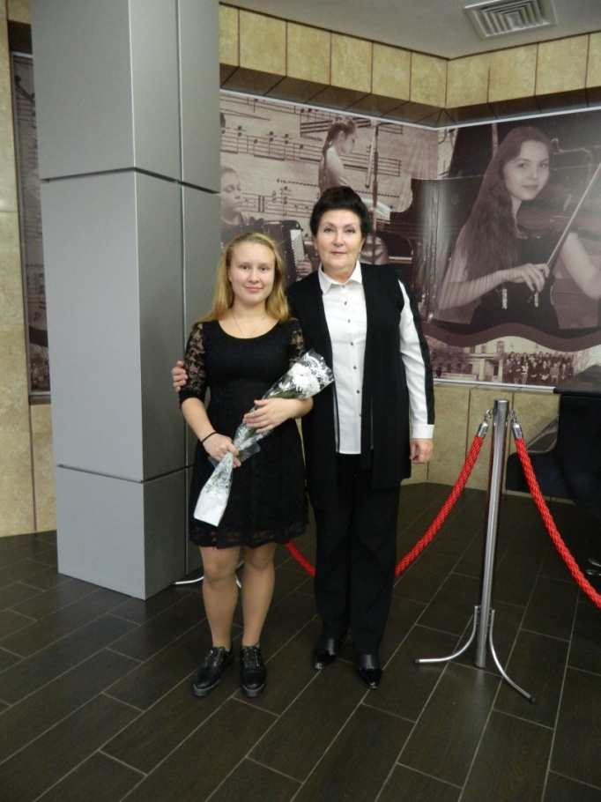
Некоторые события в нашей жизни происходят в первый раз. А если они и повторяются, то уже не имеют такой же интриги и ожидания. К такому событию можно отнести «ДЕНЬ ПОСВЯЩЕНИЯ В СТУДЕНТЫ». Вот уже вчерашний ученик, выйдя из школы, попадает в новый мир, наполненный интересными моментами - мероприятиями и новыми людьми. Этот день для него, как второе рождение, и оно начинается с праздника! А впереди четыре года учёбы, трудной, но интересной творческой работы. Профессия - музыкант даётся нелегко. И всё же, как прекрасно жить с музыкой в душе! Отрадно видеть своих выпускников студентами Саранского музыкального училища им.Л.П.Кирюкова! Иванова Анна, преподавателя Мякушиной Т.В. стала одной из них, которая продолжила обучение на струнно-смычковом отделении. Растёт достойная смена в нашей профессии!!!

Мякушина Т.В.

«Музыка в темноте»
4 ноября в Саранске, Евгения Зима и ансамбль «Виртуозы Петербурга» представили свою программу «Музыка в темноте». Невероятное мультимедийное шоу, 3D проекции и танец слились воедино под бессмертные произведения мировых классиков.
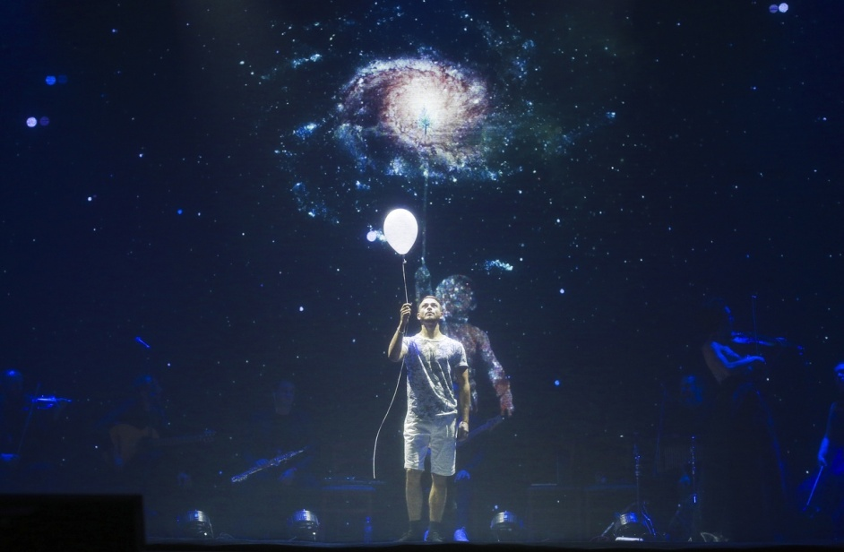
Звучала музыка Вивальди, Баха, Верди, джаз... Музыкальное представление нового формата объединило живое исполнение классики и современную трёхмерную графику. Солисты Михайловского театра, визуальные эффекты, "оживающие" танцы с видеографикой и реальные сьёмки нашей Вселенной – все это погружало слушателя в хрупкий мир гармонии звука и света. На некоторое время зритель погружался в полную темноту, оставались лишь звуки музыки. В эти моменты зал сидел, как завороженный, люди словно боялись пошевелиться, чтобы не спугнуть грёзы, не разрушить волшебную атмосферу, а потом вдруг взрывался эмоциями, неистово аплодировал и кричал "Браво".
Музыка в темноте – это уникальное, потрясающее, несравненное шоу, где каждый зритель получил уникальную возможность открыть собственную вселенную. Новый опыт включения других органов чувств, для восприятия музыки, дал каждому слушателю незабываемые впечатления.

Концерт
7 ноября 2019 г. в здании РДК состоялся концерт Ульяновского Государственного Губернаторского оркестра русских народных инструментов, художественный руководитель и дирижёр лауреат Международных конкурсов Иван Крайник.
Оркестр является одним из ведущих творческих коллективов Ульяновской областной филармонии.
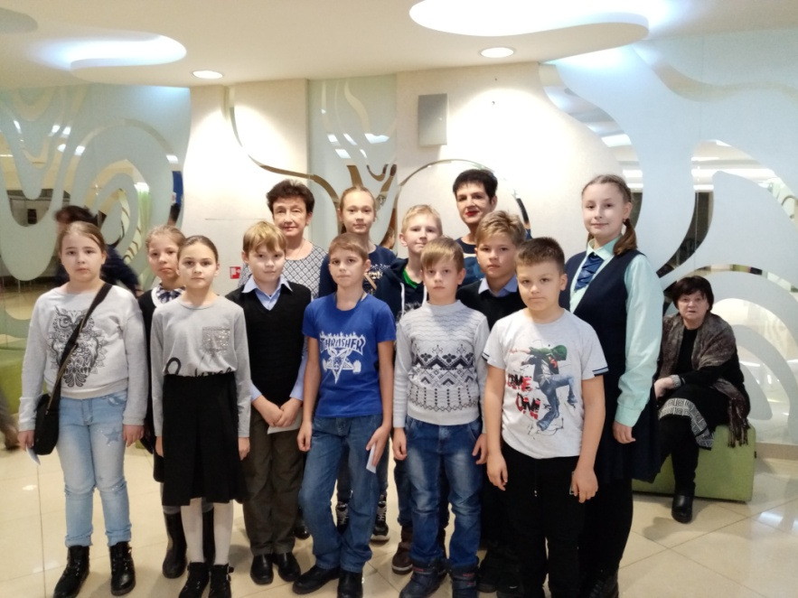
Творческое кредо коллектива – сохранение и пропаганда национальной музыкальной культуры России и народной культуры Поволжья.
В исполнении оркестра мы услышали обработки народных мелодий и оригинальные сочинения российских композиторов, аранжировки русской и зарубежной классики.
В концерте выступали: солисты-инструменталисты Иван Крайник (баян), Мария Сахнович (домра), Александр Цыганков (домра), Геннадий Калмыков (гармоника) и солисты-вокалисты Василий Овсянников, Анна Литвиненко, Надежда Крыгина, а также малый творческий коллектив Государственный ансамбль русских народных инструментов «Садко», художественный руководитель заслуженный работник культуры Ульяновской области Светлана Крашенинникова.
Концерт состоялся! Зал аплодировал! Дети и родители были очень довольны! До новых встреч с новыми исполнителями!

Рузманова О. И.

КОНКУРСЫ, ОЛИМПИАДЫ, ВЫСТАВКИ, ФЕСТИВАЛИ

Всероссийский конкурс «Добрые звуки земли» в Саранске

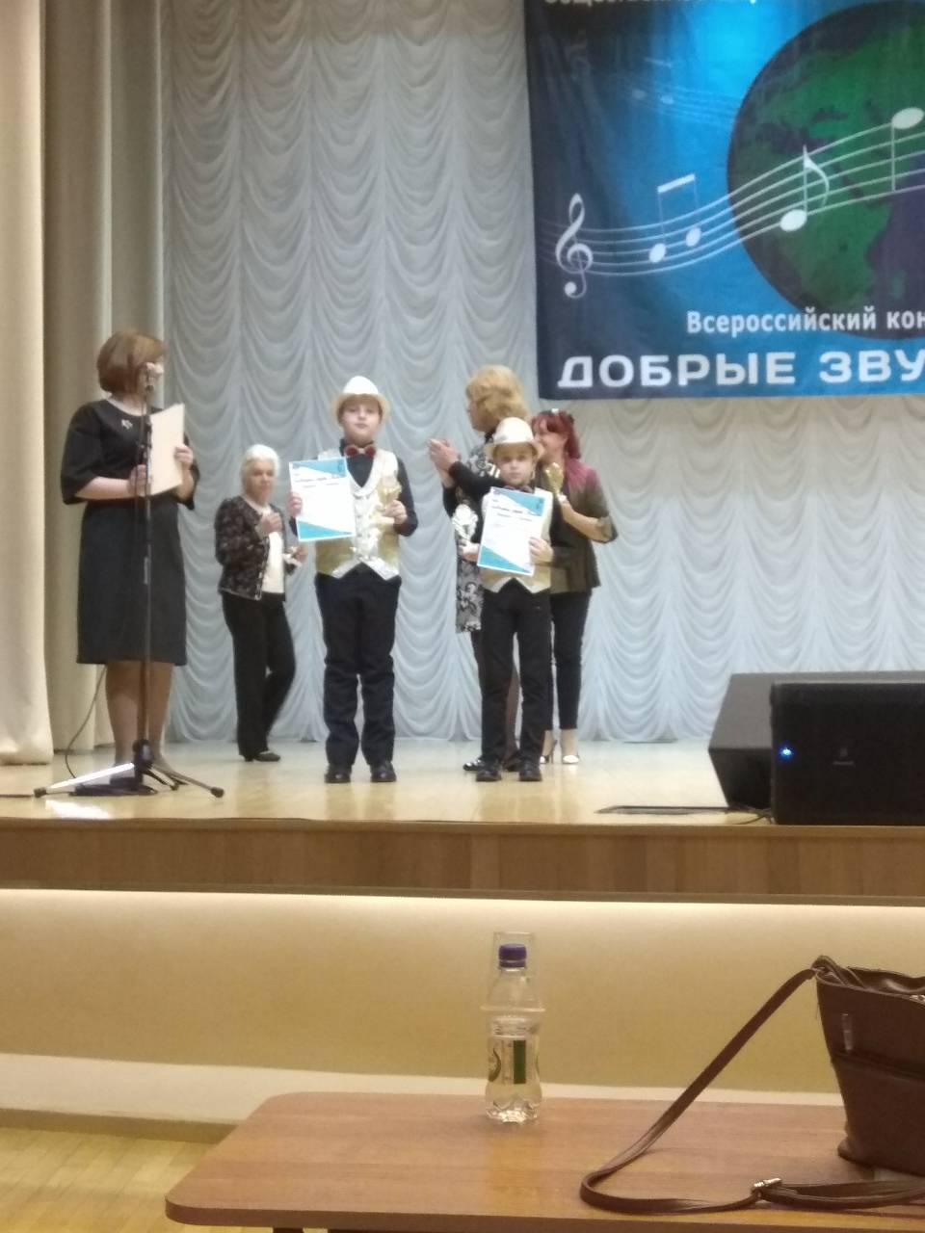
16 ноября в Саранском музыкальном училище имени Л.П. Кирюкова прошёл всероссийский конкурс «Добрые звуки земли». От нашей школы в нём принимали участие ансамбль пианистов Бельский Кирилл и Тятюшкин Матвей (класс преподавателя Корниловой В.А.). Они исполнили композицию Х. Кузняка в переложении Шведова «Ва-банк» из одноимённого кинофильма «Ва-банк». К конкурсу была проделана большая работа: учащиеся много занимались, а родители к выступлению сшили костюмы. Ансамбль прозвучал убедительно. Жюри оценило наше выступление, наградив дипломом - Лауреаты II степени. После выступлений и награждений состоялся мастер-класс, с подробным анализом каждого номера.
Мы поздравляем наших конкурсантов и желаем им успехов в учёбе и новых побед!

Корнилова В.А.

В объективе – школьная жизнь!
Я вхожу в мир искусства
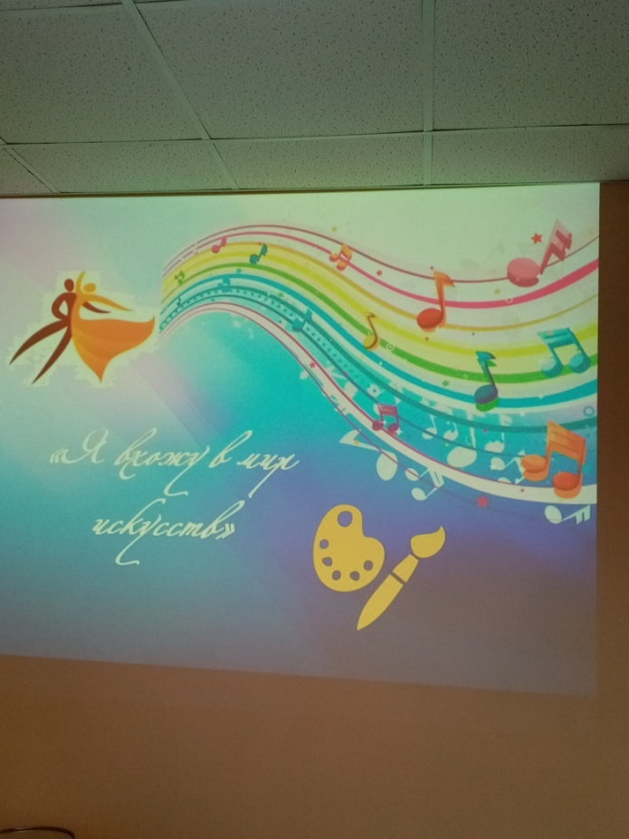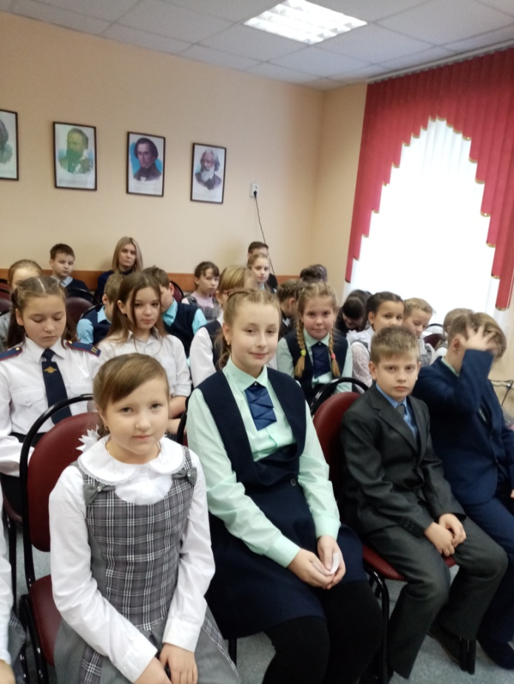

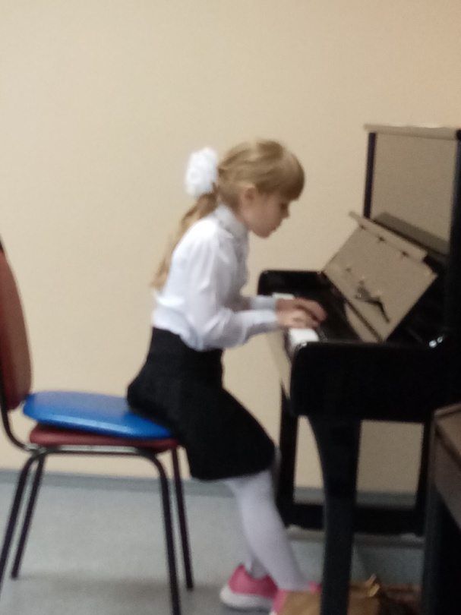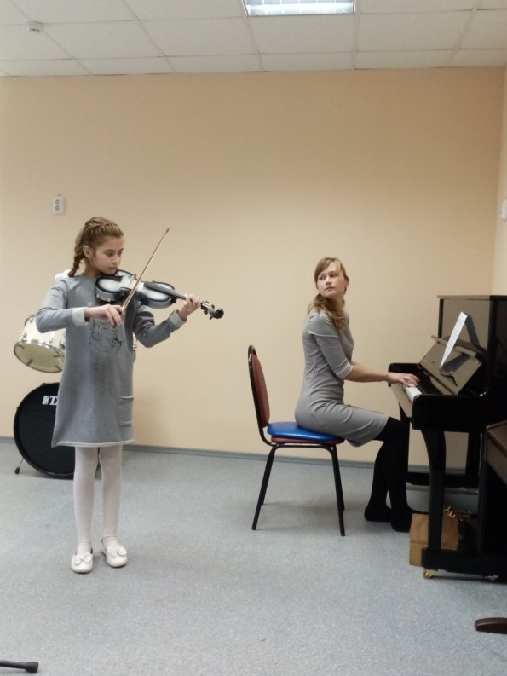
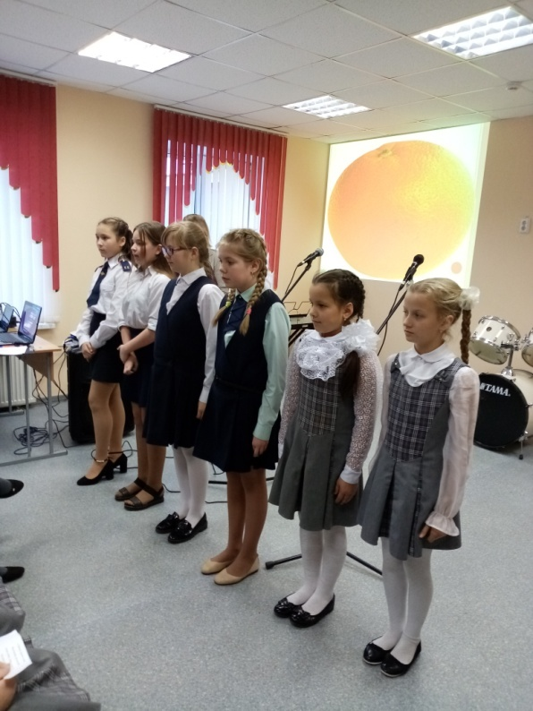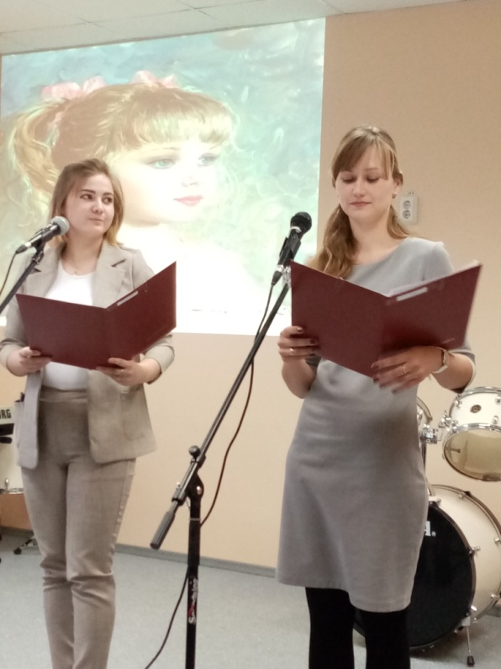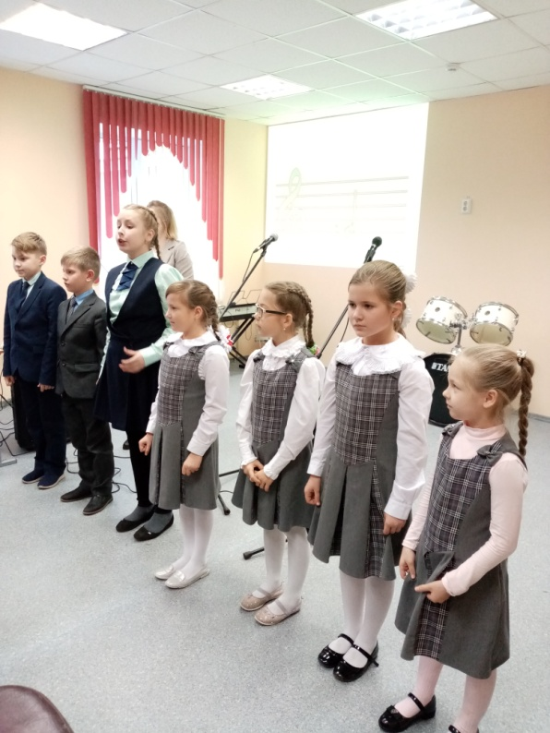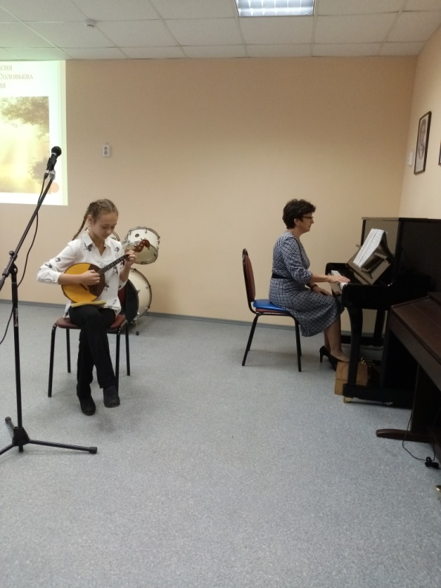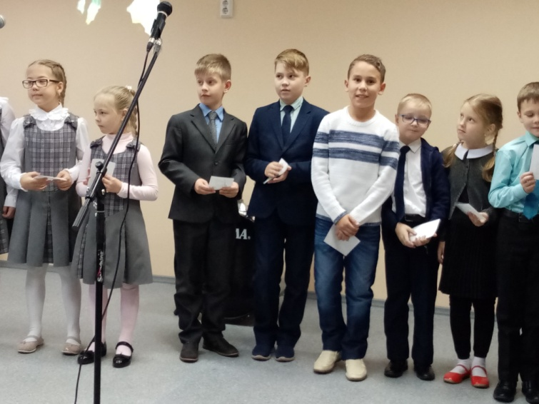

Новый год отметим вместе – танцем, музыкой и песней!

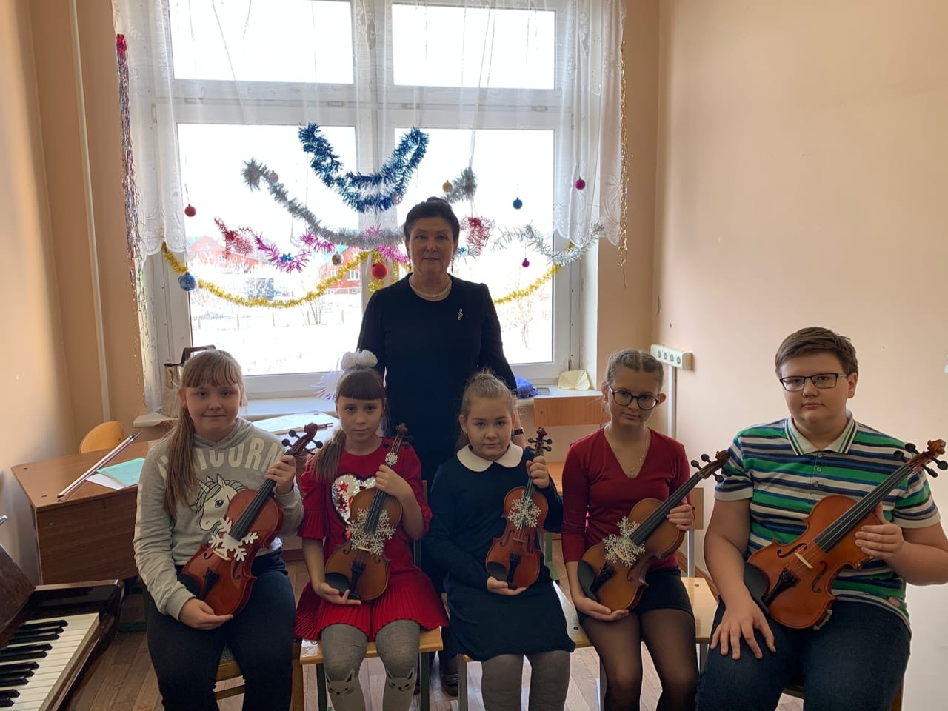

Новый год

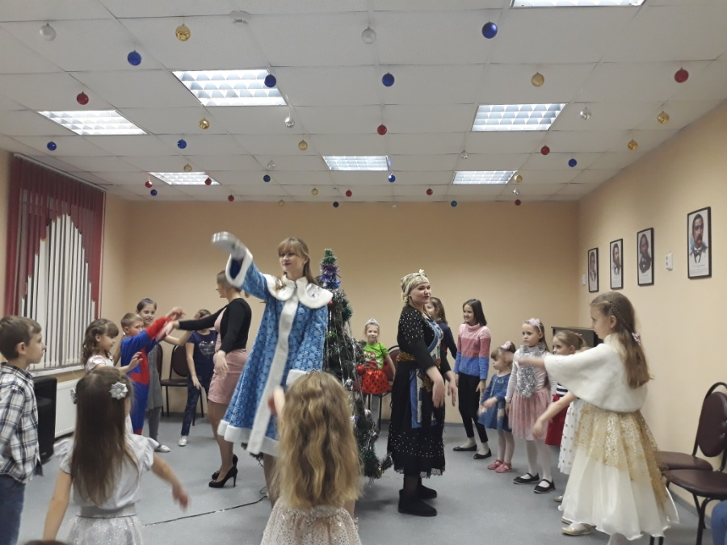
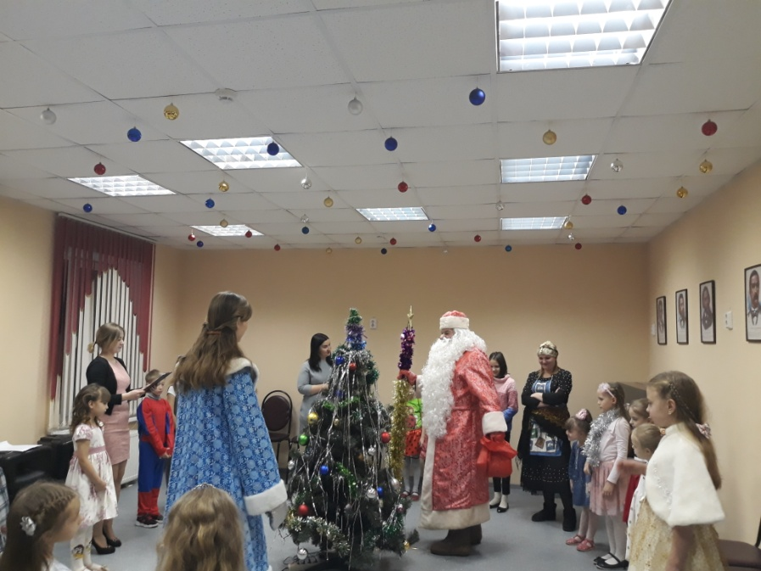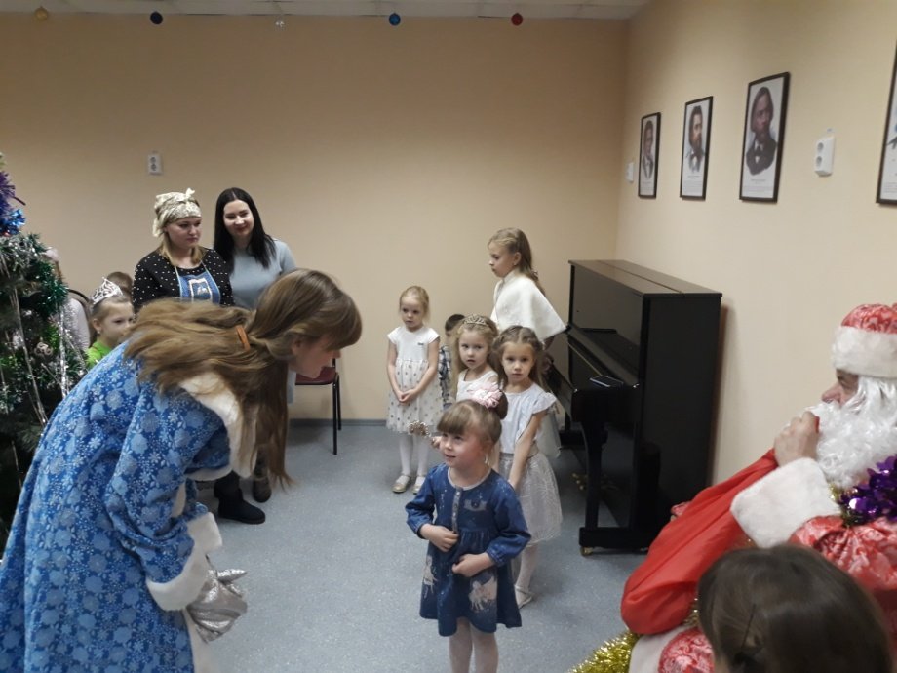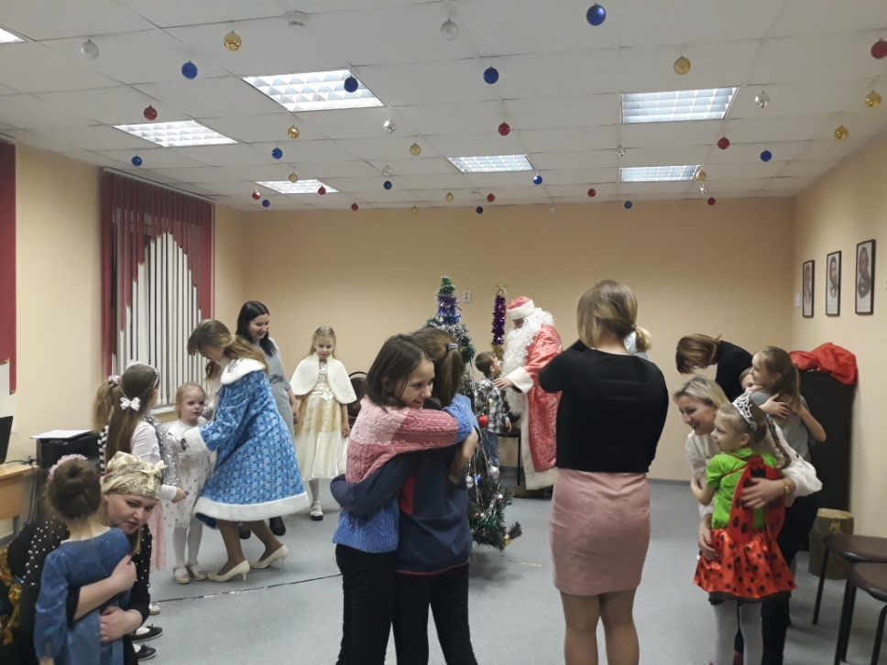

Моя профессия – музыкант!
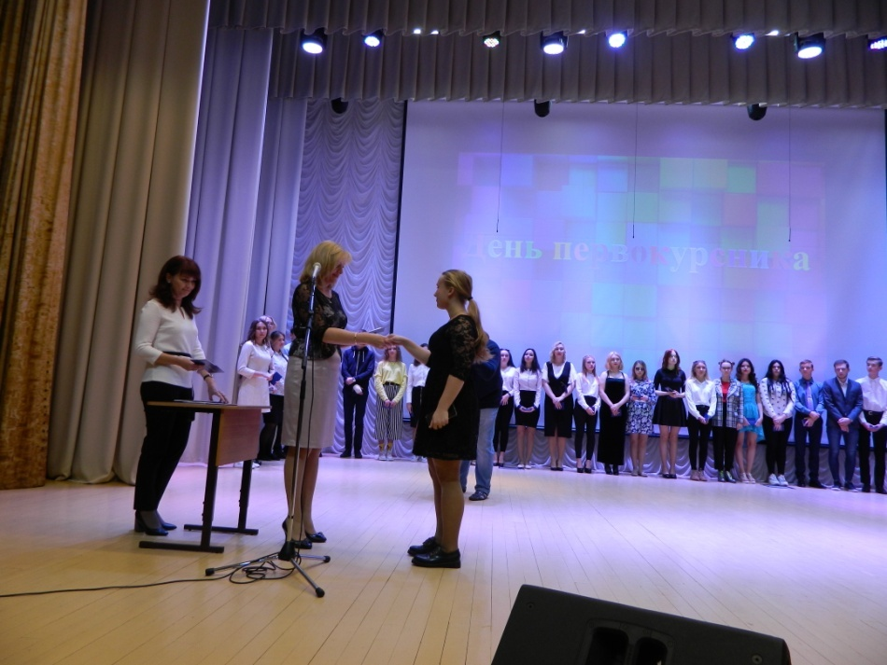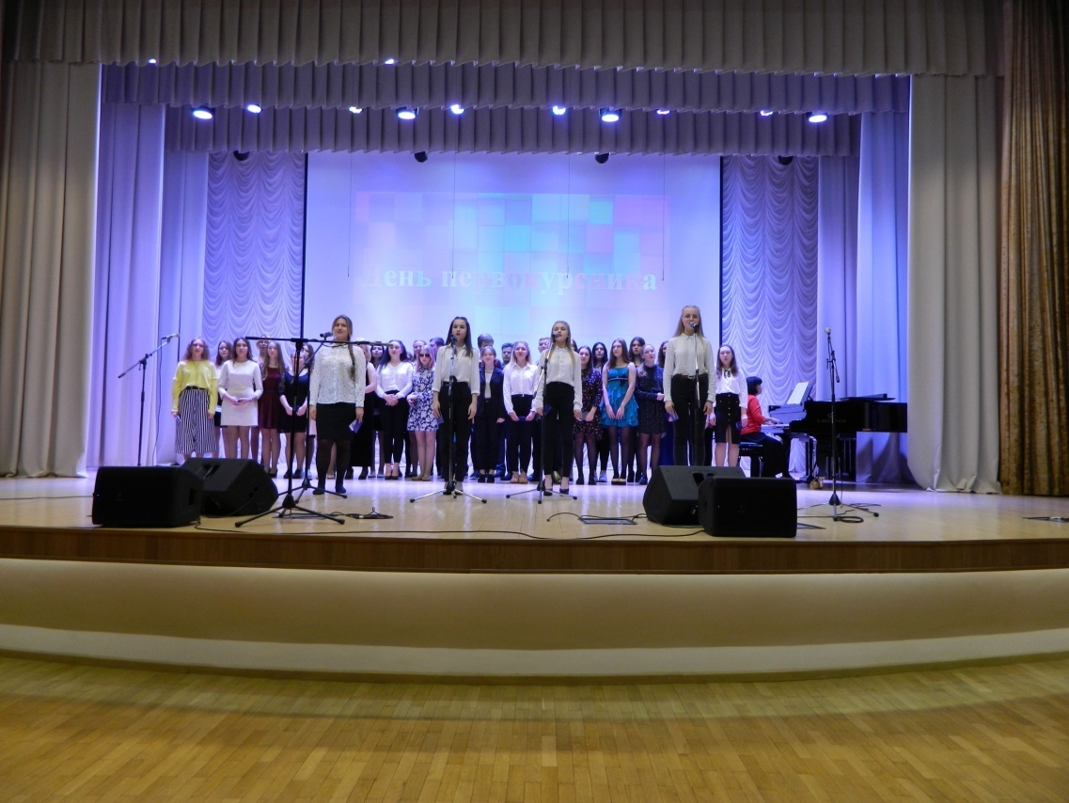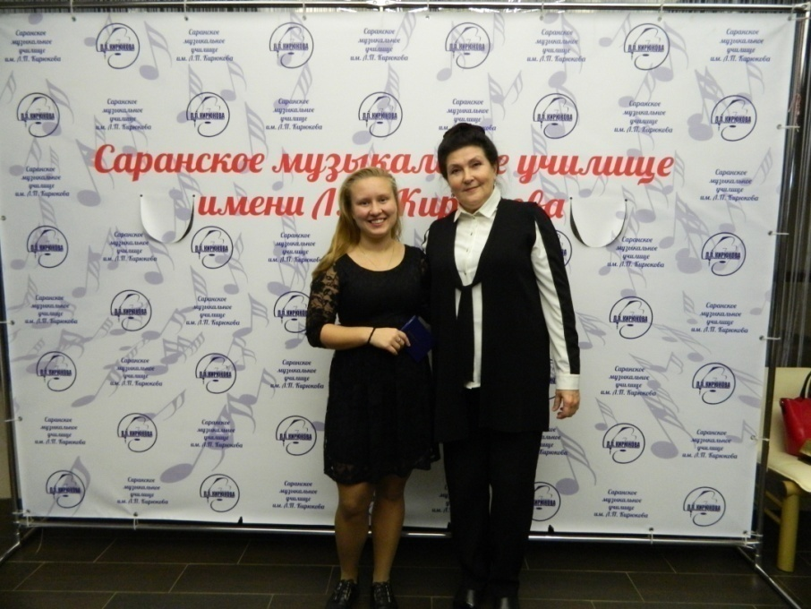
Музыка в темноте
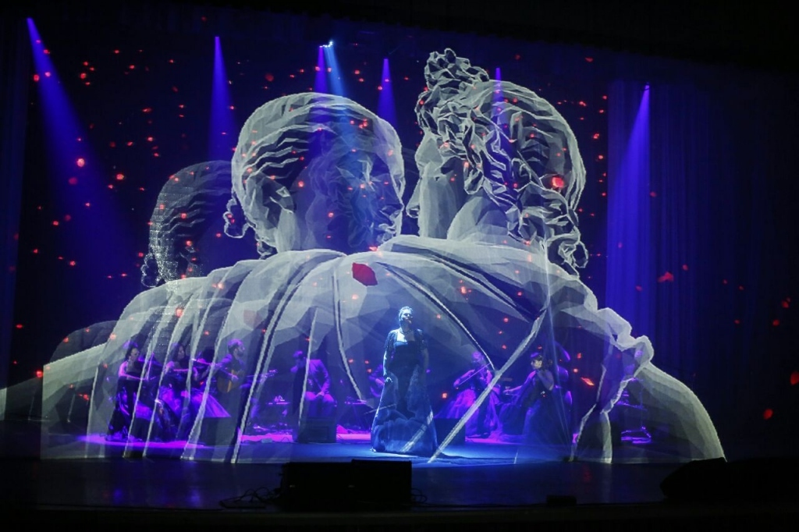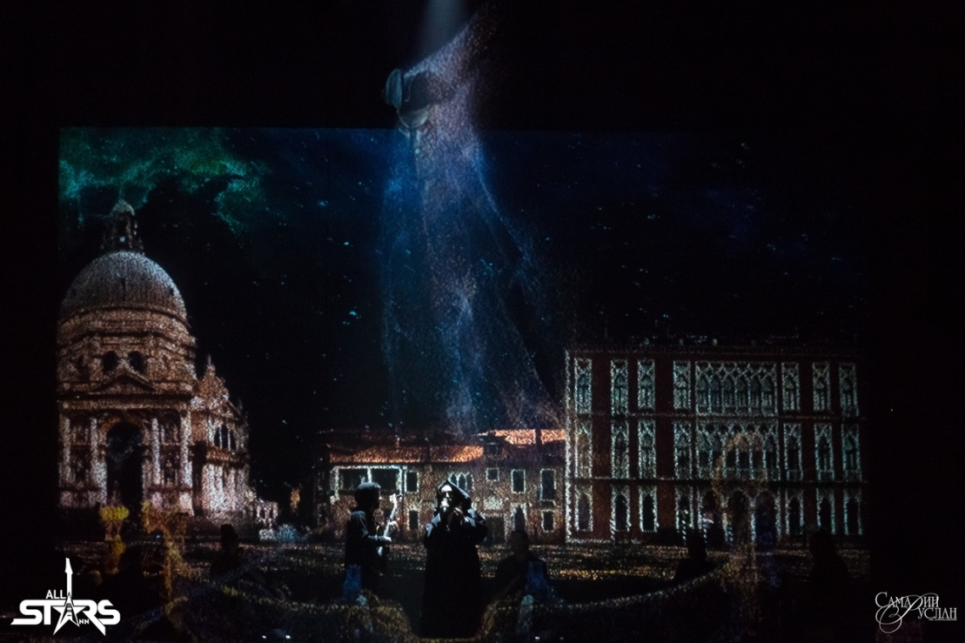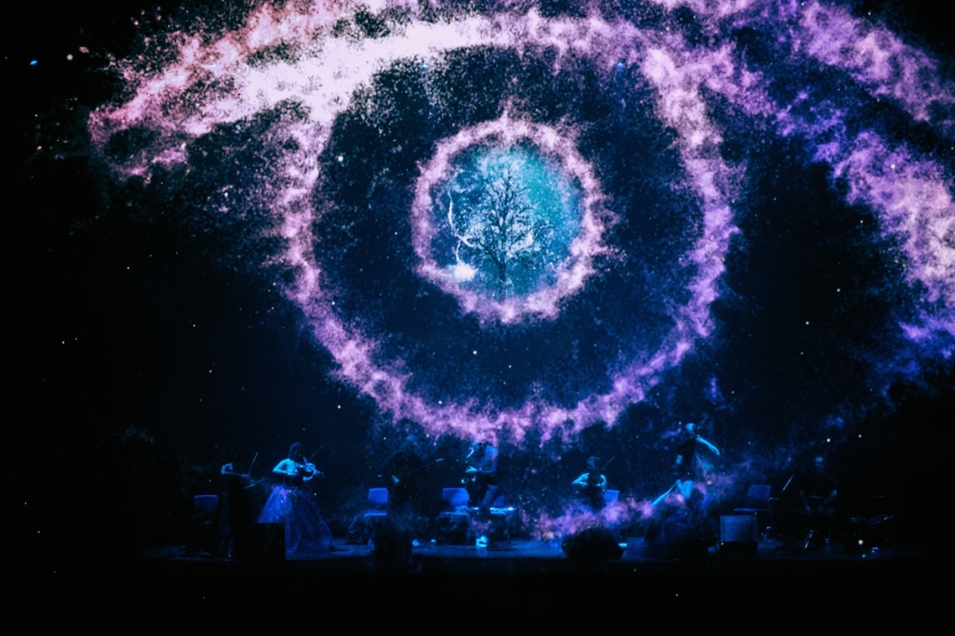
Концерт
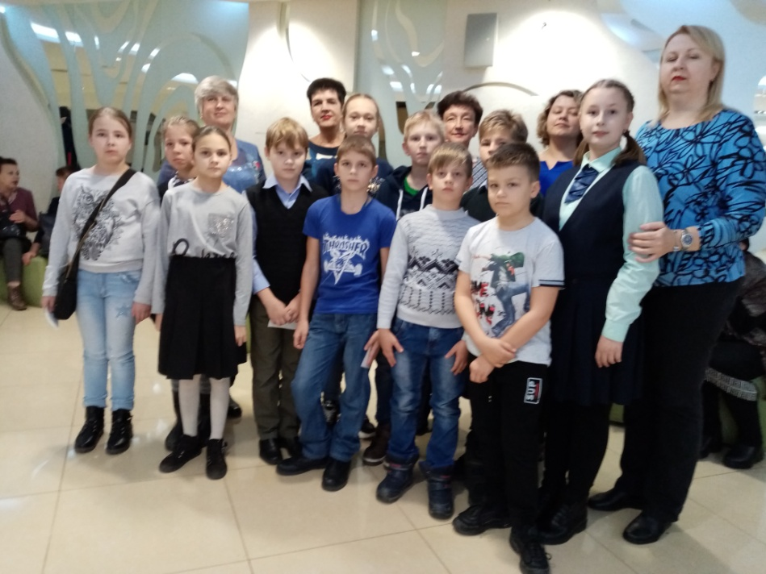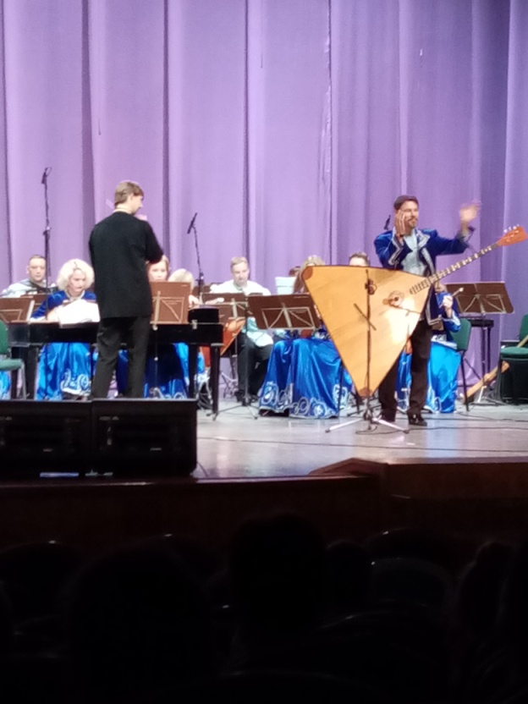
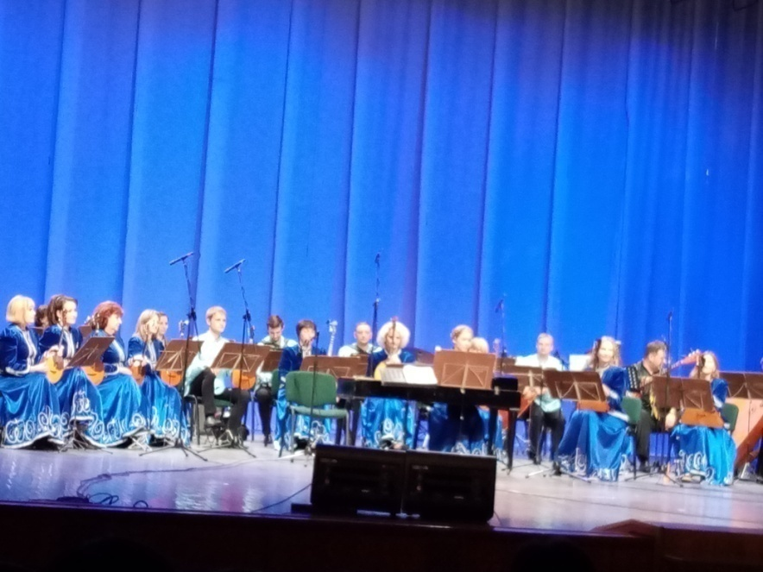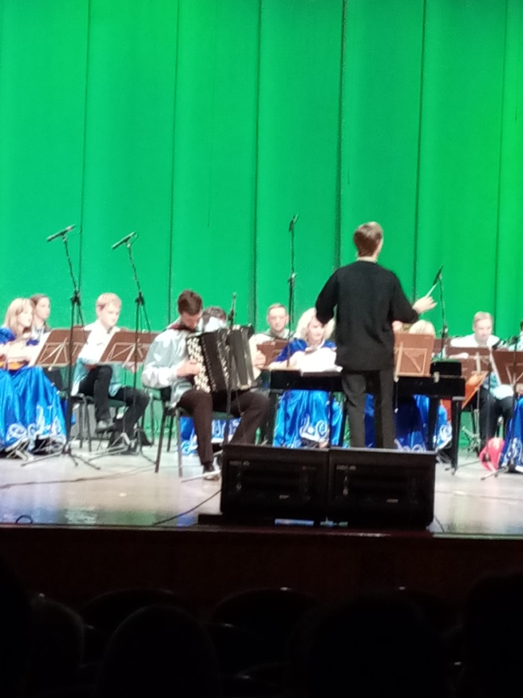

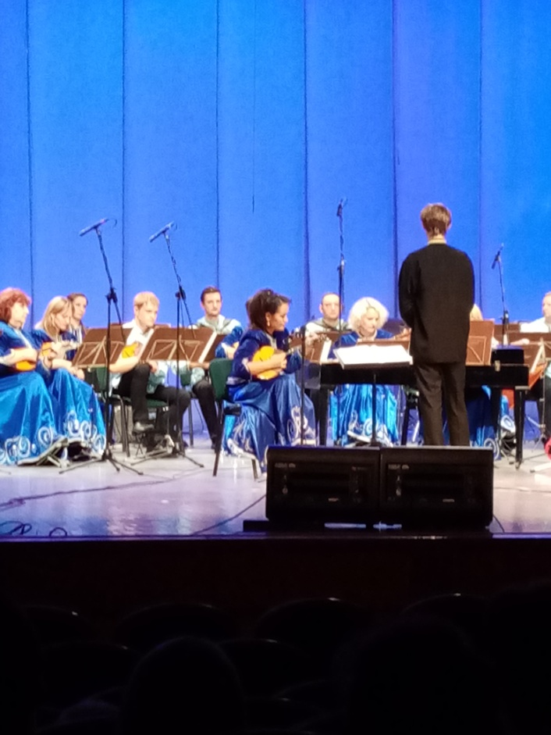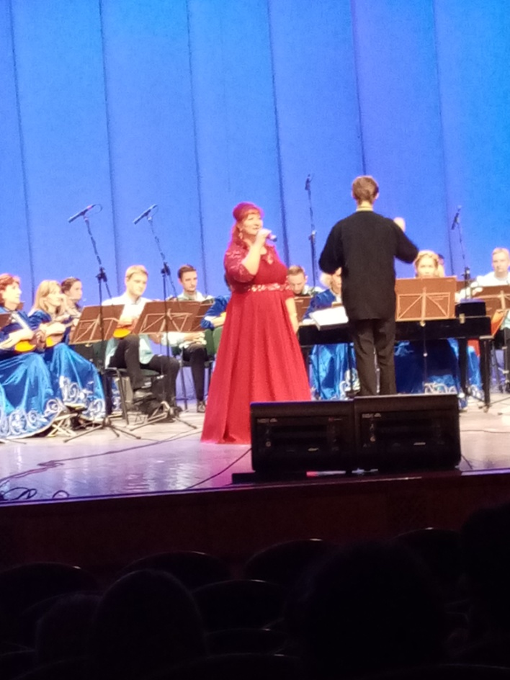

Конкурсы

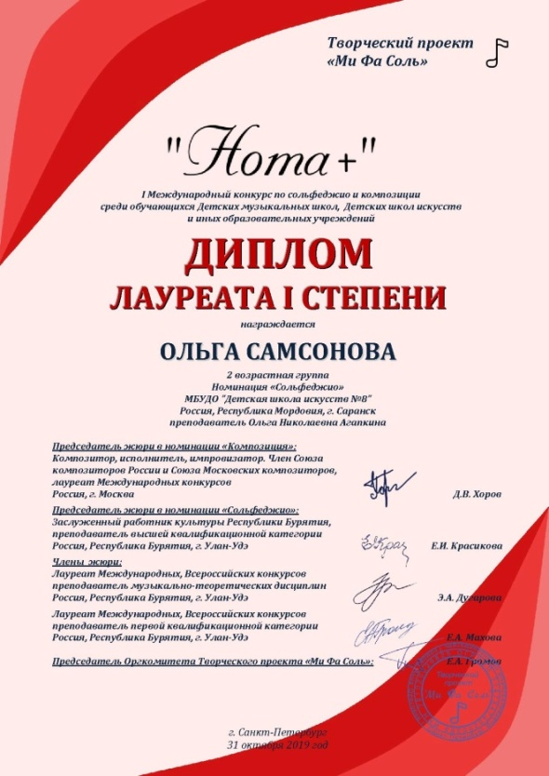

Международный фестиваль джазовой музыки «Вейсэ-джаз-2019»

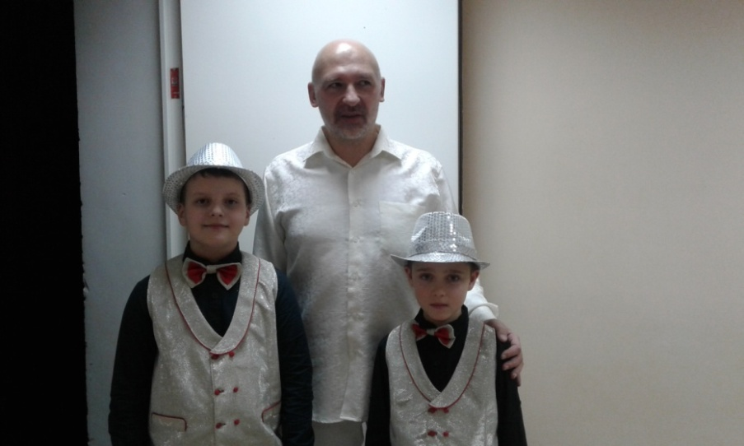
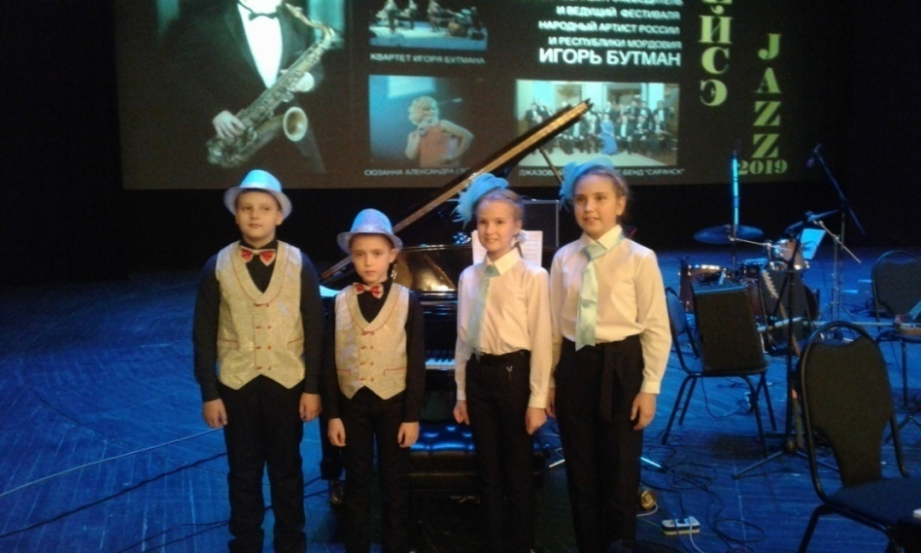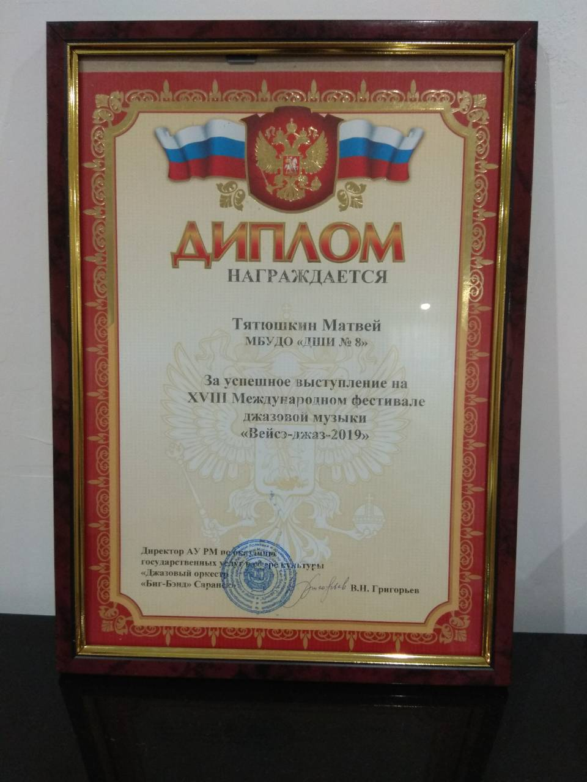
Всероссийский конкурс «Добрые звуки Земли»
